人教版2024-2025二年级数学上册期末复习题
学校:___________姓名：___________班级：___________考号：___________

一、选择题
1．4×7＝__，可以用哪句口诀计算出来？（ ）
A．4七二十八 B．四七二十八 C．四7二十八
2．水果店有45箱苹果，上午卖了23箱，下午又运进15箱，现在水果店还有（ ）箱苹果。
A．37 B．47 C．22
3．下列算式中，可以转化成乘法算式的是（ ）。
A．2＋3＋4 B．5＋5＋5 C．6＋5＋4
4．在下边的图中一共有（ ）个锐角．
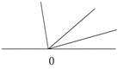
A．4 B．5 C．7 D．6
5．积是6的算式是( )
A．2×4 B．2+4 C．2×3

二、填空题
6．下图一共有( )个小朋友，列式为( )。
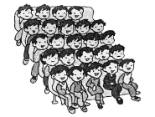
7．我会填．
(1)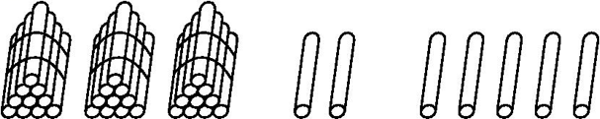
想:先算2+ = ,再算30+ =
32+5=
(2)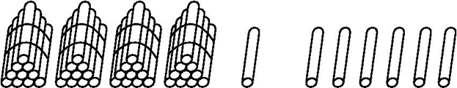
想:先算 + = ,再算 + =
41+ =
8．用0，1，2这三个数字可以摆出的三位数有( )，( )，( )，( )。
9．□×9＜65，□里最大填( )。
10．得数是18的乘法口诀有( )和( )。
11．5×6=30，其中积是( )，5和6是( )．
12．把下面的乘法算式改写成加法算式。
6×4＝( )＋( )＋( )＋( )
5×7＝( )＋( )＋( )＋( )＋( )
13．在( )里填上正确的长度单位．
一张床长2( )．
一块橡皮长3( )．
毛毛的身高是1( )35( )．

三、判断题
14．小军有2件不同的衬衣，3条不同的裤子，一共有6种穿法。( )
15．计算98－49＝59。( )
16．用口诀“六七四十二”可以写出算式6×7＝42或7×6＝42。( )
17．3个6相加的和是15。( )
18．下图有6个正方体。( )
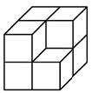

四、计算题
19．看图列算式。
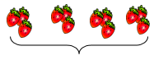
( )个( )
加法算式：
乘法算式： 或

20．列竖式计算。
46＋32＝ 83－28＝ 74－18＋43＝
97－46＝ 28＋56＝ 18＋76－63＝

五、作图题
21．亮亮说：“我们9：30出发去冰雪乐园，然后去滑雪。”妈妈说：“我们11：30回家吃午饭。”亮亮可能在下面哪个时间去滑雪？把它圈出来。
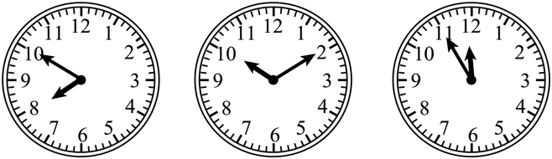

六、解答题
22．王老师给9个同学发作业本，每人发了3本，还剩下2本，王老师一共有多少作业本？
答：王老师一共有（ ）本作业本。

23．停车场上停着45辆汽车，开走30辆，又开来26辆，现在有汽车多少辆？

24．工人叔叔修路，第二天比第一天多修14米，第一天修62米，第二天修路多少米？

25．一根跳绳长3米，5根这样的跳绳长多少米？

参考答案
题号 | 1 | 2 | 3 | 4 | 5
答案 | B | A | B | D | C

1．B
【详解】4×7＝ ， 可以用口诀四七二十八计算出来，故选 B 【分析】乘法口诀都是用语文数字来写的，故而选择B。 四七二十八。
2．A
【分析】根据题意用水果店原有的苹果箱数，减去卖的苹果的箱数，再加上运进的苹果的箱数，即可求出现在水果店有的苹果的箱数。
【详解】45－23＋15
＝22＋15
＝37（箱）
所以现在水果店还有37箱苹果；
故答案为：A
3．B
【分析】求几个相同加数的和是多少，可以转化成乘法算式；乘法是加法的简便运算。
【详解】A．2＋3＋4，不可以转化成乘法算式；
B．5＋5＋5＝3×5，5＋5＋5可以转化成乘法算式；
C．6＋5＋4，不可以转化成乘法算式；
即，可以转化成乘法算式的是5＋5＋5。
故答案为：B
4．D
【详解】锐角是小于90°的角，图中由1个角构成的锐角有4个，由2个角构成的锐角有2个，所以这个图中一共有6个锐角．
故答案为D．
5．C
【详解】根据题意可以知道A选项是积是8，不正确，B选项求和，C选项求积是6.
故选C
6． 24 4×5+4＝24（或5×5-1＝24）
【解析】略
7． 5 7 7 37 37 1 6 7 40 7 47 6 47
【详解】略
8． 210 201 120 102
【分析】根据题意可知，百位上的数字可以是：1、2；十位上的数字：0、1、2，个位上的数字0、1、2，每个数字只能使用一次，0不能出现在百位上，据此解答。
【详解】当百位是1时，组成102、120；
当百位是2时，组成201、210；
可以摆出4个三位数。
【点睛】本题考查数字组合，关键注意注意不要遗漏，0不能放在三位数的百位上。
9．7

【分析】要求最大能填几，用所比较的数除以已知的因数，如果有余数，所得的商就是要填的最大的数；没有余数，所得的商减去1，就是要填的最大的数。据此解答。
【详解】65÷9＝7……2
所以□×9＜65，□里最大填7。
【点睛】本题主要考查学生对有余数除法计算方法的掌握。填上数后注意验算一下结果是否正确。
10． 三六十八 二九十八
【分析】本题根据表内乘法口诀填写，注意要写汉字。
【详解】得数是18的乘法口诀有三六十八和二九十八。
11． 30 乘数
【解析】略
12． 6 6 6 6 7 7 7 7 7
【解析】略
13． 米 厘米 米 厘米
【解析】略
14．√
【解析】略
15．×
【解析】略
16．√
【分析】用乘法口诀六七四十二可以写出两道乘法算式：6×7＝42或7×6＝42；据此解答即可。
【详解】计算6×7＝42或7×6＝42，都会用到乘法口诀六七四十二；此题说法正确。
故答案为：√
【点睛】此题主要考查表内乘法的运用，熟练掌握即可。
17．×
【解析】略
18．×
【详解】略。
19． 4 3 3＋3＋3＋3＝12 3×4＝12 4×3＝12
【解析】略
20．78；55；99；
51；84；31
【详解】46＋32＝78 83－28＝55 74－18＋43＝99；
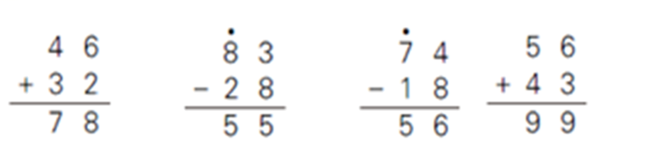
97－46＝51 28＋56＝84 18＋76－63＝31
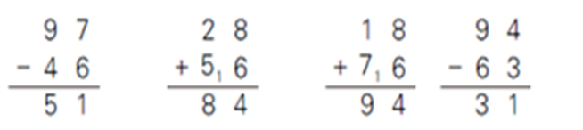
21．见详解
【分析】根据题意可知，亮亮可能去滑雪的时间在9：30~11：30之间，分析各钟面的时间，找到符合题意的即可。
【详解】图1分针指向10，时针接近8，是7时50分，不符合题意；图2分针指向2，时针刚过10，是10时10分，符合题意；图3分针指向11，时针接近12，是11时55分，不符合题意。
所以亮亮可能在10时10分去滑雪。作图如下：
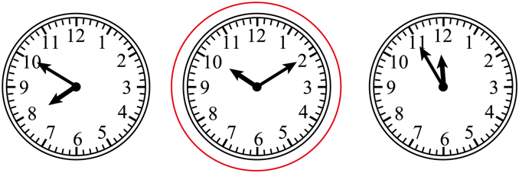
22．29；29本
【分析】求一共有多少作业本，用乘法求出9个同学共发了多少本，然后再加上剩下的2本即可。
【详解】9×3＋2
＝27＋2
＝29（本）
答：王老师一共有29本作业本。
【点睛】本题主要考查利用表内乘加的计算解决问题。
23．41辆
【分析】用原来汽车的辆数减去开走的辆数，先求开走30辆车后，停车场有车多少辆．再加上又开来的辆数即可求出现在汽车的辆数.
【详解】(1)开走30辆后，停车场有车多少辆？
45－30=15(辆)
(2)现在有汽车多少辆？
15+26=41(辆)
答：现在有汽车41辆．
24．76米
【详解】略。
25．15米
【分析】每根跳绳长度乘跳绳根数即可算出5根这样的跳绳长（3×5）米。
【详解】3×5＝15（米）
答：5根这样的跳绳长15米。
【点睛】此题考查的是5的乘法口诀的实际应用，熟记5的乘法口诀是解题关键。

